

Tervetuloa avoimeen yleisötilaisuuteen
”Hämeenlinna, ikäihmisten hyvän arjen kaupunki 2025-2029”, osa 2
Wetterin auditorioon (Wetterhoffinkatu 2, 13100 Hämeenlinna) tiistaina 10.3.2026 klo 13-15
Ohjelma:
Musiikkia ja runoa, Jorma Kukkonen ja Kauko Räikkönen, Kulttuurikaari
Avaussanat, Jaakko Lindén, Ikäraati2026
Ikäihmiset ja kulttuuri Hämeenlinnassa, Janne Nieminen, kulttuuripäällikkö; HML kaupunki
taukojumppa, Ulla-Maija Paukku, Eläkeliiton Hämeenlinnan yhdistys
Joukkoliikenne Hämeenlinnassa, Rosmariini Oinonen,
joukkoliikennepäällikkö ja Suvi Ahola, joukkoliikennesuunnittelija, Hämeenlinnan kaupunki
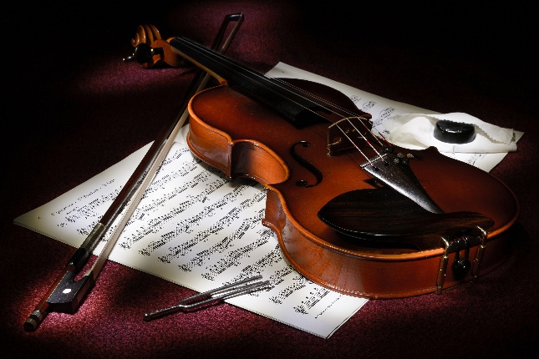

Järjestäjänä Ikäraati2026

Tilaisuuden vetäjänä toimii
Jaakko Lindén.

